**«Повышение качества математического образования»**

Декабрь

1.Неделя математики с 4.12. по 8.12.

2Б командная игра Юных математиков (6 ч.) 1 место среди 2-х классов

4В командная игра Юных математиков (6 ч.) 4 место среди 4-х классов

2Б - 4В - математическая газета - 3 место

(на сайте школы не нашла фото этого мероприятия, проводилось в нач классах)

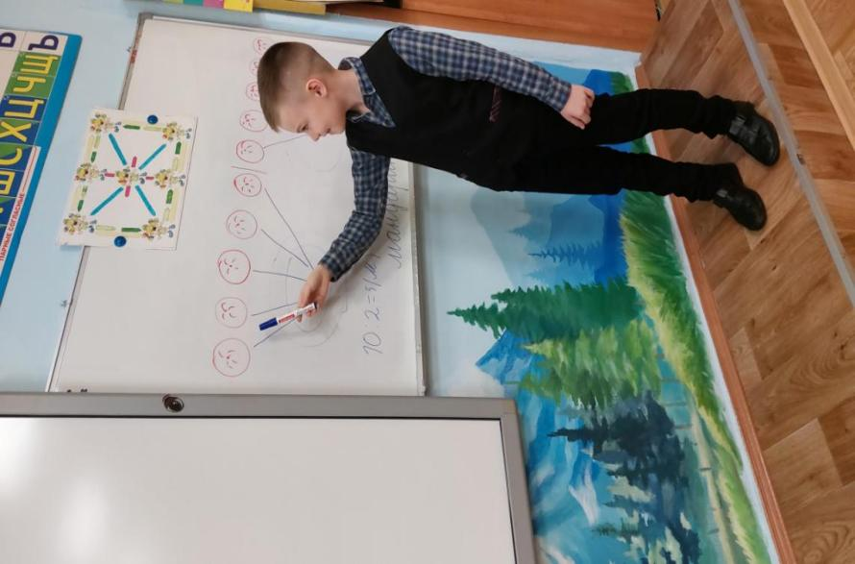

-фрагмент занятия во 2Б подготовки к Математической игре в команде

2.Посещение урока математики в 4Б классе по теме «Письменное деление на двузначное число» 5.12.23.

Цель: учиться практике развития критической деятельности учащихся и ознакомиться с условиями ее совершенствования.

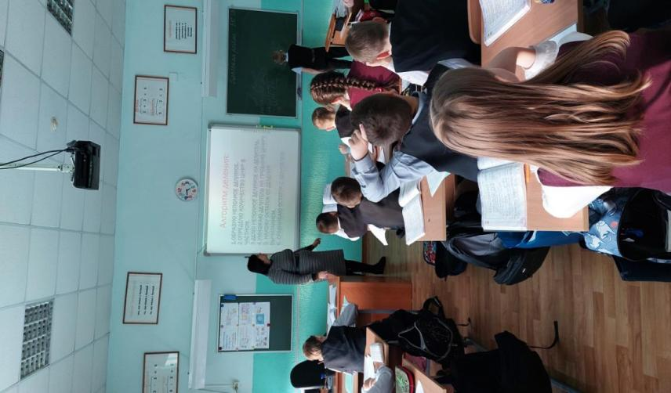 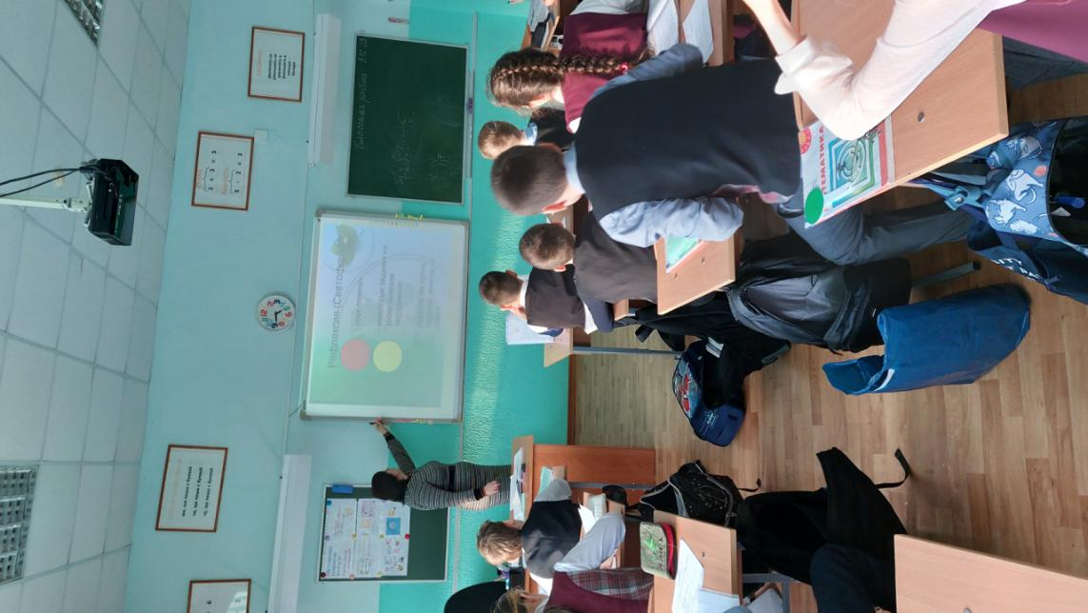

3.Посещение урока математики завучем Красиковой Е. В. в 4В классе по теме «Повторение алгоритмов решения числовых выражений на умножение и деление в столбик» 8.12.23.

Цель: персональный контроль учителя нач классов Королевой О. П.

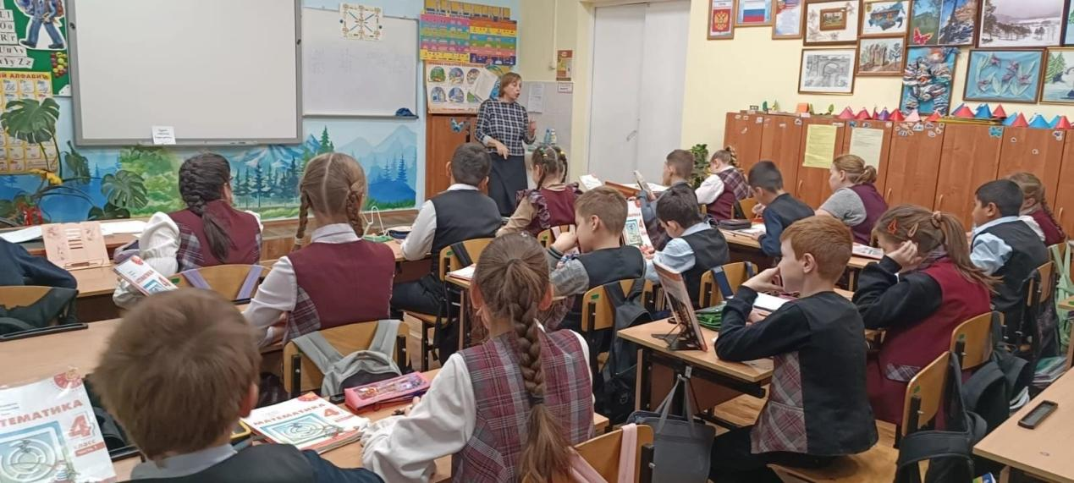

Январь, февраль (2024)

1.Образовательный портал на базе интерактивной платформе УЧИ.РУ

-2Б, 4В учащиеся классов активно участвуют в онлайн- олимпиадах платформы (математика 1 тур), игровых математических марафонах.



